本公告乃應香港聯合交易所有限公司之要求而刊載。香港聯合交易所有限公司對本公佈之內容概不負責，對其準確性或完整性亦不發表任何聲明，並明確表示概不就因本公佈全部或任何部份內容而產生或因倚賴該等內容而引致之任何損失承擔任何責任。
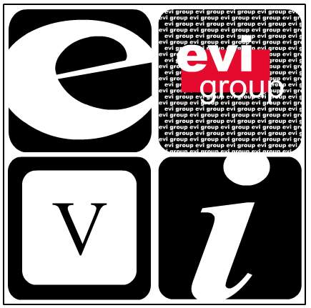

EVI Education Asia Limited
EVI 教育亞洲有限公司*
(於開曼群島註冊成立之有限公司)

(股份代號: 8090)

公告

本公告乃根據創業板上市規則第17.11條之規定而作出。

EVI 教育亞洲有限公司(「本公司」)之董事會(「董事會」)已知悉最近本公司的股份價格及成交量上升，並謹此通知本公司股東，董事會並不知悉導致股份價格及成交量上升的任何原因。

董事會亦確認，除本公司於二零零七年一月十九日的公告內所述者外，現時並無就根據創業板上市規則第十九及二十章須予披露之意圖收購或變賣事宜作出商議或協議，董事會亦不知悉根據創業板上市規則第17.10條所訂明之一般責任而須予披露、或屬價格敏感性質之事項。

本公佈乃承董事會之命而刊登，本公司各董事願就本公佈之準確性共同及個別承擔責任。

承董事會命
董事
朱德朗先生

香港，二零零七年一月二十三日

於本公佈日期，本公司之董事會由七名董事組成，包括(i)三名執行董事，即朱德朗先生、龐維新先生及劉偉樹先生；(ii)一名非執行董事，即曾令嘉先生；及(iii)三名獨立非執行董事，即顧福身先生、沙豹先生及英永祥先生。

本公佈包括之資料乃遵照香港聯合交易所有限公司《創業板證券上市規則》之規定而提供有關本公司之資料。本公司各董事願就本公佈共同及別承擔全部責任，並在作出一切合理詢後確認，就彼等所知及所信：(1) 本公佈所載之資料在各重大方面均屬準確完整，且無誤導成份；(2) 本公佈並無遺漏其他事實致使本公佈所載任何內容產生誤導；及(3) 本公佈內所表達之一切意見乃經審慎周詳考慮後始行發表，並以公平合理之基準及假設為依據。

本公佈將載於創業板之網站「最新公司公告」一頁(於刊發日期起計連續七日)內。

*僅供識別

